

**Trường đại học Công nghệ**

Báo cáo bài tập lớn

Đề tài: Xây dựng thư viện sánh mini

Nhóm 12:

Thành viên:

|  |  |  |
| --- | --- | --- |
| MSSV | Họ tên |  |
| 18020406 | Đoàn Đình Dương | Nhóm trưởng |
| 18020306 | Lê Ngọc Đình | Không tham gia |

1. Mô hình xây dựng trang web nhóm sử dụng là mô hình MVC

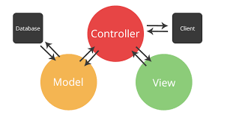

Các thành phần trong mô hình

Model: là bộ phận lưu trữ toàn bộ dữ diệu của phầm mềm bộ phận này là cầu nối giữa model và controller. Thực hiện các thao tác với cơ sở dữ liệu như truy cập, truy xuất, import,…

View: là giao diện của người dùng hỗ trợ người dùng có thể truy xuất data trong các model bằng cách sử dụng giao diện mà view cung cấp. Bên cạnh đó thì view cũng có chức năng ghi lại các hoạt động thông qua Controller

Controller: có nhiệm vụ xử lý các yêu cầu mà người dùng đưa ra thông qua View.

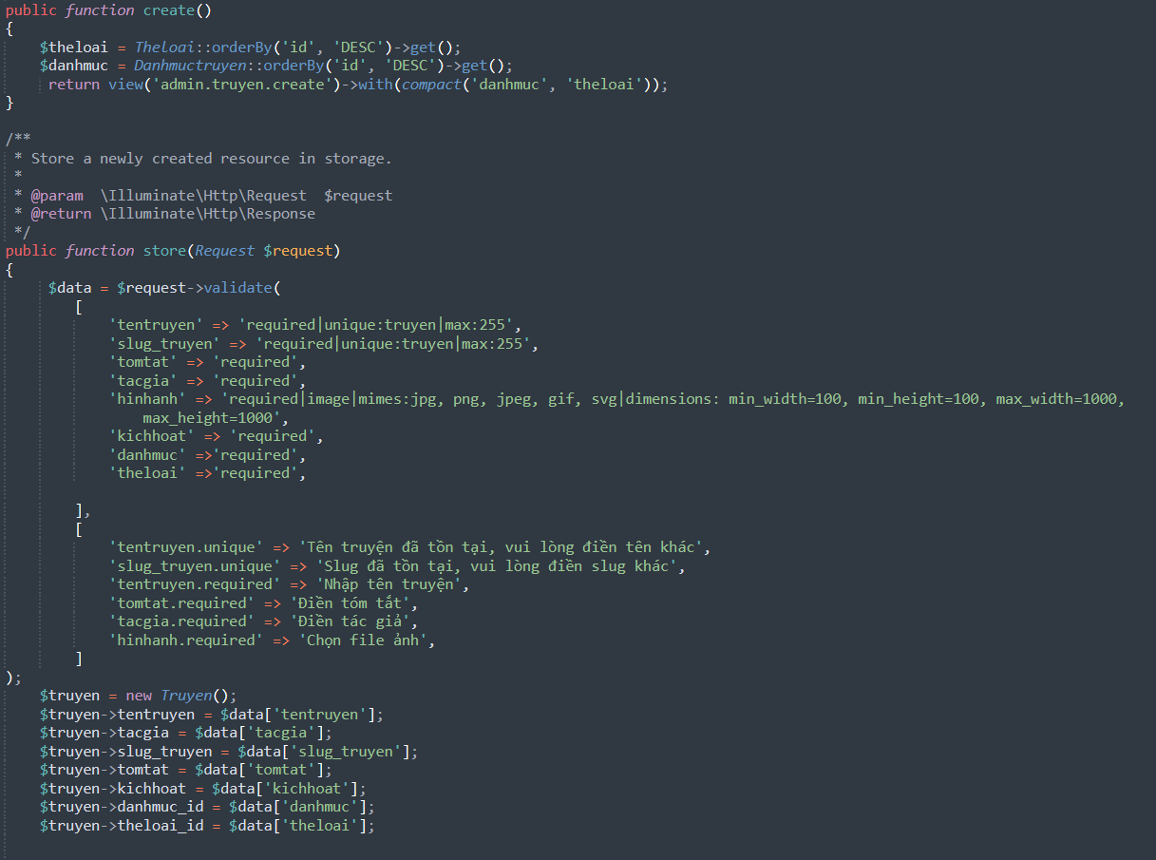

Các hàm sử dụng trong Controller để tương tác với Model xử lý các hành động của người dùng thông qua View

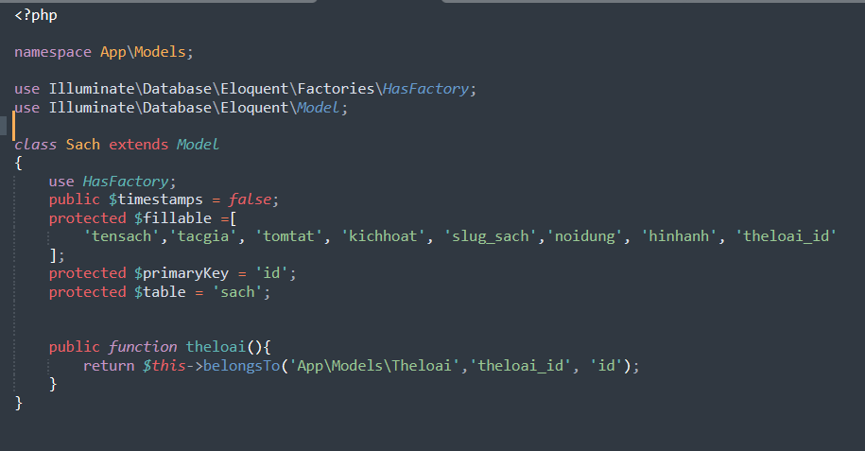

Model được sử dụng để import dữ liệu được gửi vào database

1. Framwork sử dụng

Khái niệm về Framwork:

Là các đoạn code đã được viết sẵn, cấu thành nên một bộ khung và các thư viện lập trình được đóng gói. Chúng cung cấp các tính năng có sẵn như mô hình, API và các yếu tố khác để tối giản cho việc phát triển các ứng dụng web phong phú, năng động. Các framework giống như là chúng ta có khung nhà được làm sẵn nền móng cơ bản, bạn chỉ cần vào xây dựng và nội thất theo ý mình.

Laravel



Là một PHP Framework mã nguồn mở miễn phí, được phát triển bởi Taylor Otwell với phiên bản đầu tiên được ra mắt vào tháng 6 năm 2011. Với mục đích hỗ trợ phát triển các ứng dụng web, dựa trên mô hình MVC (Model – View – Controller).

Ưu điểm:

* Sử dụng các tính năng mới nhất của PHP
* Nguồn tài nguyên có sẵn
* Tốc độ xử lý tốt
* Tính bảo mật cao

Nhược điểm:

* Không hỗ trợ tính năng thanh toán
* Không cung cấp sự phong phú cho ứng dụng di động

Tọa một dự án Laravel bằng câu lệnh: composer create-project laravel/laravel example-app

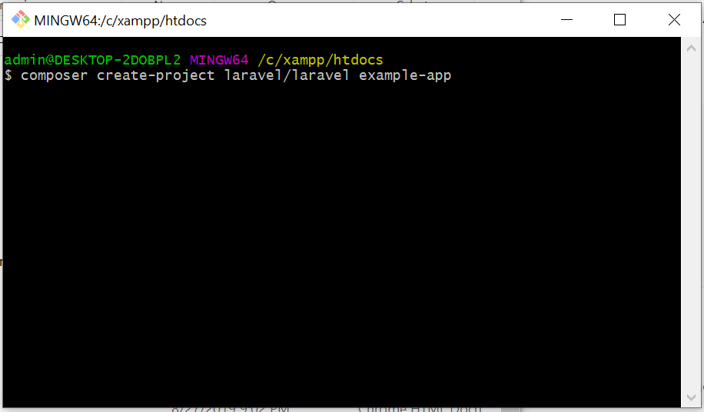

Sử dụng Laravel để tạo Model, Controller

Tạo Controller bằng câu lệnh: php artisan make:controller + tên controller

--resource sử dụng để Laravel tạo tự động ra các hàm để tương tác với Model tương ứng

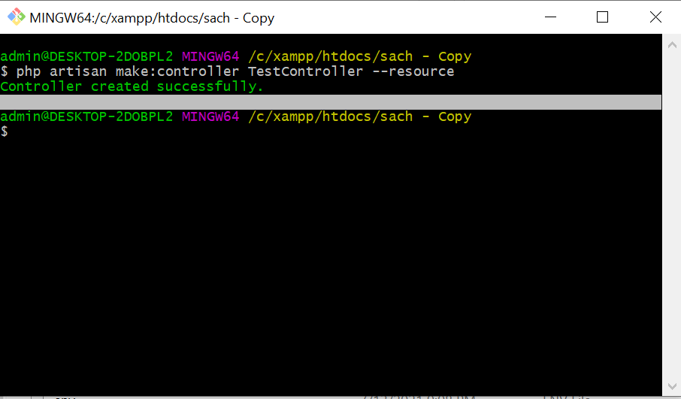

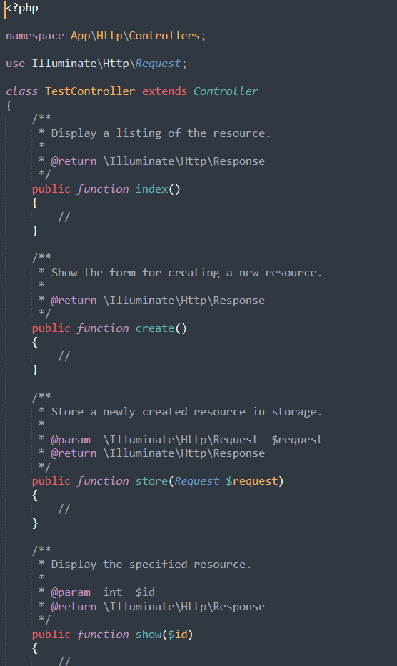

Tạo Model bằng câu lệnh : php artisan make:model + tên model

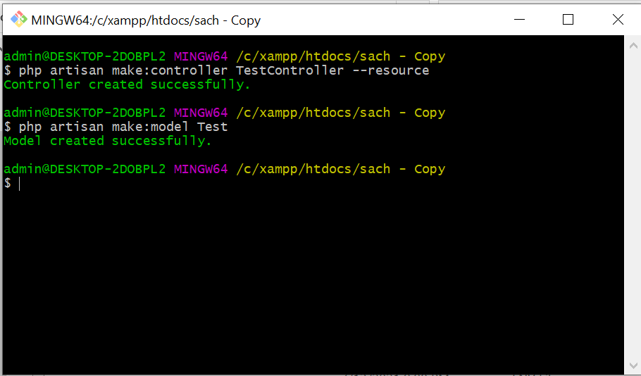

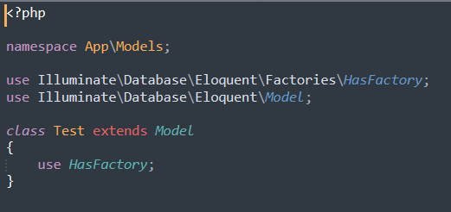

Phần cuối Demo web